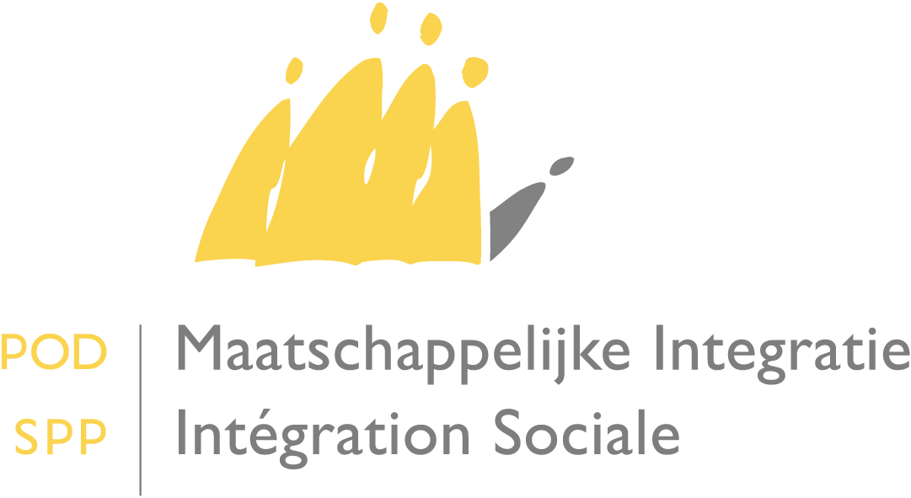

Avez-vous des questions ou souhaitez-vous des informations supplémentaires?
Envoyez un courriel au frontdesk à l’adresse suivante question@mi-is.be
Ou prenez contact avec nous au 02 508 85 86

SPP Intégration Sociale, Lutte contre la Pauvreté, Economie Sociale et Politique des Grandes Villes
Bld Roi Albert II – 30 – 1000 Bruxelles – http://www.mi-is.be
tel +32 2 508 85 86– fax +32 2 508 85 10– question@mi-is.be

A Mesdames les Présidentes et à Messieurs les Présidents des Centres Publics d’Action Sociale

Date : 31 janvier 2013
Circulaire concernant la modification de l'arrêté royal du 23 septembre 2004 déterminant l'intervention financière du centre public d'action sociale pour la guidance et l'accompagnement d'un ayant droit à l'intégration sociale ou une aide sociale financière visant sa mise à l'emploi en entreprise.

- Introduction

Dans son projet de Déclaration de politique générale du 1er décembre 2011, le Gouvernement fédéral a fait de l’intégration sociale par le travail et par l’activation sociale une priorité.

Afin d’atteindre l’objectif consistant à offrir aux bénéficiaires du CPAS un accompagnement intégral vers l’emploi, le Gouvernement a décidé d’assouplir la règlementation pour stimuler les partenariats entre les CPAS, le service régional de l’emploi et une tierce partie.

C’est pourquoi, dans ma déclaration de politique générale du 12 janvier 2012, j’ai tenu à insister sur le fait qu’il fallait encourager les CPAS à nouer des accords de collaboration avec un maximum d’acteurs pour optimaliser les chances d’activation fructueuse des bénéficiaires.

Concrètement, j’ai décidé d’assouplir la réglementation en vigueur relative aux conventions de partenariat (ou mesure 500€), à savoir l’arrêté royal du 23 septembre 2004 déterminant l'intervention financière du centre public d'action sociale pour la guidance et l'accompagnement d'un ayant droit à l'intégration sociale ou une aide sociale financière visant sa mise à l'emploi en entreprise.

Les conditions de cet assouplissement ont été décidées en étroite concertation avec les associations de CPAS.

- Développement

Après avoir recueilli l’avis positif du Conseil des Ministres sur ces conditions d’assouplissement en date du 20 juillet 2012, j’ai modifié l’arrêté royal du 23 septembre 2004 déterminant l'intervention financière du centre public d'action sociale pour la guidance et l'accompagnement d'un ayant droit à l'intégration sociale ou une aide sociale financière visant sa mise à l'emploi en entreprise par l’arrêté royal du 8 octobre 2012.

Ainsi, à partir du 4 novembre 2012, date d’entrée en vigueur des conditions d’assouplissement de la mesure, les CPAS peuvent conclure un partenariat avec l’office régional de l’emploi et/ou un ou plusieurs partenaires pour accompagner un bénéficiaire de manière individuelle vers une mise à l’emploi sur le marché ordinaire du travail.

Les partenaires avec lesquels le CPAS collabore reçoivent une intervention financière de la part du CPAS pour l’accomplissement de la mission dont ils ont été chargés par le biais du partenariat.

Le montant de l'intervention financière est de :

- € 500/convention de partenariat si l’accompagnement individualisé comporte au moins 100 heures d’accompagnement ;
- € 250/convention de partenariat si l’accompagnement individualisé comporte au moins 50 heures d’accompagnement ;
- € 500/convention de partenariat si l’ayant droit est mis à l’emploi avant que son plan d’accompagnement individualisé ne soit terminé.

Pour l’accompagnement individualisé de l’ayant droit, le(s) partenaire(s) doi(ven)t faire appel aux méthodologies de la recherche active d’emploi et/ou du jobcoaching.
Considérant, qu’en matière d’activation, les CPAS ont acquis un savoir-faire suffisant en matière d’insertion socio-professionnelle de leurs bénéficiaires, j’ai décidé que c’était à eux désormais de valider les méthodologies de la recherche active d’emploi et/ou du jobcoaching mises en place par leurs partenaires. Les partenaires avec lesquels le CPAS peut collaborer ne doivent donc plus être reconnus par le service régional de l’emploi sur le plan de la méthodologie qu’ils appliquent concernant cette forme spécifique d’accompagnement individualisé mais bien directement par le CPAS.
J’ai également décidé, dans un souci de simplification administrative, que les CPAS pouvaient prendre en charge plus de 50% des heures d’accompagnement. Toutefois, afin de respecter la philosophie de base des conventions de partenariat et la décision du Gouvernement de stimuler les partenariats entre les CPAS, le service régional de l’emploi et une tierce partie, j’insiste sur le fait que le CPAS est dans l’obligation de continuer à collaborer avec d’autres partenaires pour pouvoir bénéficier du subside prévu.

- En conclusion

Ces modifications sont donc entrées en vigueur le 4 novembre 2012.

Pratiquement, pour obtenir le remboursement de l’intervention financière prévue, le CPAS doit dans un premier temps payer la moitié du montant convenu (€ 500 ou € 250) au(x) partenaire(s) lors de la conclusion de la convention de partenariat. Ensuite, le CPAS paye, sur la base d’une déclaration de créance établie par le(s) partenaire(s), le solde du montant convenu lorsque la convention de partenariat prend fin, c’est-à-dire :

- lorsque le(s) partenaire(s) a/ont effectué le nombre d’heures d’accompagnement fixé dans la convention
ou
- lorsque la personne accompagnée obtient un contrat de travail avant que le nombre d’heures d’accompagnement initialement fixé n’ait été effectué.

Si plusieurs partenaires ont participé à ce partenariat, l’intervention financière est répartie entre les différents partenaires en fonction de leur participation telle que déterminée dans la convention individuelle de partenariat. Cela est également valable dans le cas où l’ayant droit est mis à l’emploi avant la fin de son plan d’accompagnement individualisé.

Le SPP Intégration sociale rembourse au CPAS le montant total de l'intervention financière dans le cadre de la loi du 26 mai 2002 concernant le droit à l'intégration sociale et la loi du 2 avril 1965 relative à la prise en charge des secours accordés par les centres publics d'action sociale.
Pour ce faire, le CPAS utilise les formulaires de remboursement ad hoc. Les formulaires, ainsi que leur manuel d’utilisation, sont disponibles sur le site internet du SPP Intégration sociale www.mi-is.be

Je vous prie de croire, Mesdames les Présidentes, Messieurs les Présidents, en l’assurance de ma considération distinguée.

La Secrétaire d’Etat à l’Intégration sociale et à la Lutte contre la pauvreté,

(Signé)

Maggie De Block

